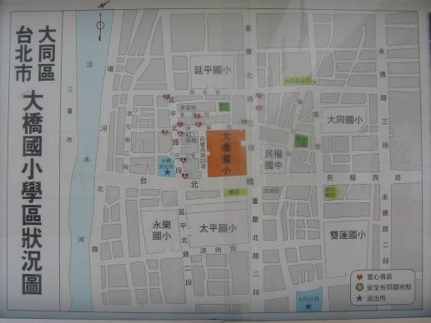
學區安全地圖
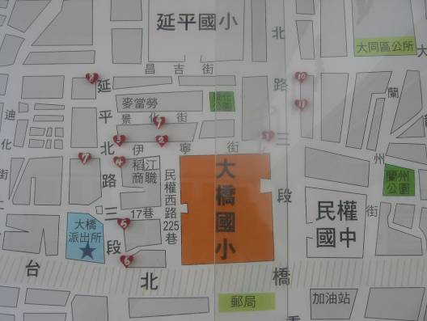
愛心服務站位置圖

大橋國小學區安全地圖

